CORRUPTIO (ЛАТ.) – ПОДКУП, ПРОДАЖНОСТЬ, ПОРЧА  «Мздоимствовать» – брать подарки, приношения, взятки, быть продажным человеком. В земле нашей мздоимствуется по обычаю.  Лихоимец – жадный вымогатель, взяточник» (толковый словарь В.И. Даля)  Иван IV Васильевич Грозный ввёл Судебник 1550 года и Судную грамоту 1561 года, которыми мздоимство признавалось уголовным преступлением  При Петре I впервые стали бороться с коррупцией системно  - в 1714 году Петр I издал Указ «О воспрещении взяток и посулов», которым было отменено поместное обеспечение чиновников и повышено им денежное жалованье  - 17 марта 1714 года был издан Указ о фискалах и о их должности и действии, вменял фискалам в обязанность принятие мер по борьбе с взяточничеством и казнокрадством  - в 1722 году была учреждена должность генерал-прокурора («ока государева») |  | 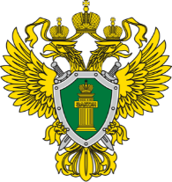  ПРОКУРАТУРА АМУРСКОЙ ОБЛАСТИ  РОЛЬ ПРОКУРАТУРЫ  В БОРЬБЕ С КОРРУПЦИЕЙ  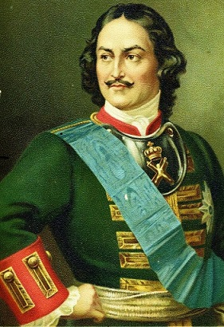
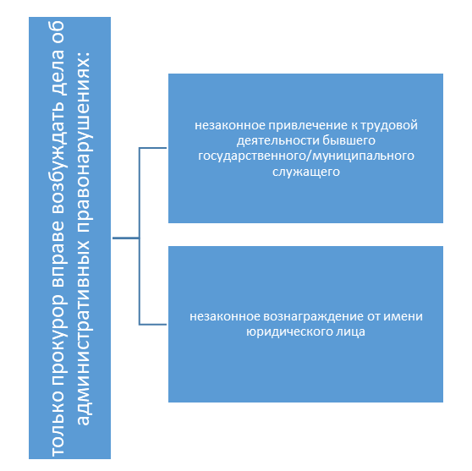 | 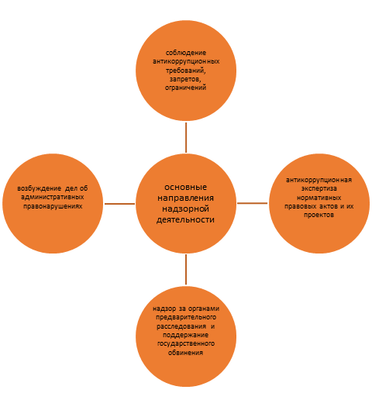  В России центральное место в реализации антикоррупционного законодательства и обеспечении его неукоснительного соблюдения отводится органам прокуратуры | 